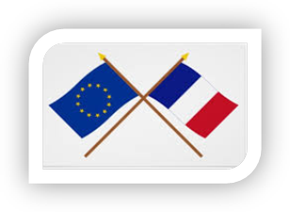
Devenir citoyen Cycle 3
Symboles de la République française et de l’Union européenne – Activité 7

Maitrise de la langue française
• Repérer dans un texte des informations explicites
• Effectuer, seul, des recherches dans des ouvrages documentaires ([…] produits multimédia)
Compétences sociales et civiques
• Reconnaitre les symboles […] de l’Union européenne
Maitrise des techniques usuelles de l’information de la communication
• Chercher des informations par voie électronique
• Produire un document numérique : image

 Drapeau de l’Union européenne
- Cherche une image du drapeau de l’Union européenne (sur Internet ou dans un livre) et construis ci-dessous ce drapeau. Pour cela, tu peux utiliser les outils de dessin de ton traitement de texte, ou bien un logiciel de dessin et copier le résultat.

- Consulte le site http://europa.eu/about-eu/basic-information/symbols/index_fr.htm
Mets les phrases exactes en vert, les phrases fausses en rouge.

Les douze étoiles du drapeau européen symbolisent le nombre de pays membres.

Les douze étoiles du drapeau européen sont disposées en cercle pour symboliser l’unité.

Le drapeau a été créé en 1955.

Le drapeau est devenu l’emblème de l’Union européenne en 1983.

